Bijlage 6: Productenblad Jeugd Ambulant en Respijtzorg

Code
Omschrijving
Eenheid
Tarief per
1/7/2021
Ja /Nee
40 Persoonlijke verzorging
40A04
Persoonlijke verzorging Jeugd
uur
50,40
€

45 Ambulante Jeugdhulp (begeleiding)
45A48
Begeleiding individueel, basis
uur
51,00
€

45A53
Begeleiding individueel, specialistisch
uur
87,00
€

41 (Dag)behandeling
50S01
Behandeling Jeugdhulp, Functiegroep 1 *
uur
79,80
€

50S02
Behandeling Jeugdhulp, Functiegroep 2 *
uur
82,80
€

50S03
Behandeling Jeugdhulp, Functiegroep 3 *
uur
97,80
€

50S04
Behandeling Jeugdhulp, Functiegroep 4 *
uur
112,20
€

50S05
Behandeling Jeugdhulp, Functiegroep 5*
uur
130,80
€

45 Ambulante Jeugdhulp (begeleiding groep)
45A49
Begeleiding groep, basis
dagdeel
44,41
€

45A54
Begeleiding groep, specialistisch
dagdeel
82,56
€

42 Vervoer
42A03
Vervoer Regulier
etmaal
23,34
€

42A04
Vervoer Rolstoel
etmaal
23,34
€

41 (dag) behandeling
41A11
Dagbehandeling basis
uur
93,60
€

41A14
Dagbehandeling specialistisch
uur
118,20
€

44 Jeugdhulp Verblijf (Respijtzorg)
44A09
Logeren Basis
etmaal
165,05
€

44A32
Logeren Basis
dagdeel
52,54
€

44A45
Logeren Specialistisch
etmaal
260,82
€

44A34
Logeren Specialistisch
dagdeel
67,91
€

41 Dagopvang (Respijtzorg)
41A21
Dagopvang basis
dagdeel
52,54
€

41A24
Dagopvang specialistisch
dagdeel
67,91
€

54 Jeugd GGZ, generalistisch
Instelling
54B01
Generalistische basis GGZ, instelling, functies cluster 1
uur
84,00
€

54B02
Generalistische basis GGZ, instelling, functies cluster 2
uur
90,60
€

54B03
Generalistische basis GGZ, instelling, functies cluster 3
uur
110,40
€

54B04
Generalistische basis GGZ, instelling, functies cluster 4
uur
169,20
€

Vrijgevestigde
54B05
Generalistische basis GGZ, vrijgevestigde, functies cluster 1
uur
72,00
€

54B06
Generalistische basis GGZ, vrijgevestigde, functies cluster 2
uur
80,40
€

54B07
Generalistische basis GGZ, vrijgevestigde, functies cluster 3
uur
91,20
€

54B08
Generalistische basis GGZ, vrijgevestigde, functies cluster 4
uur
165,00
€

* nadere toelichting op de functiegroep zie de tabel "Functiegroepindeling"

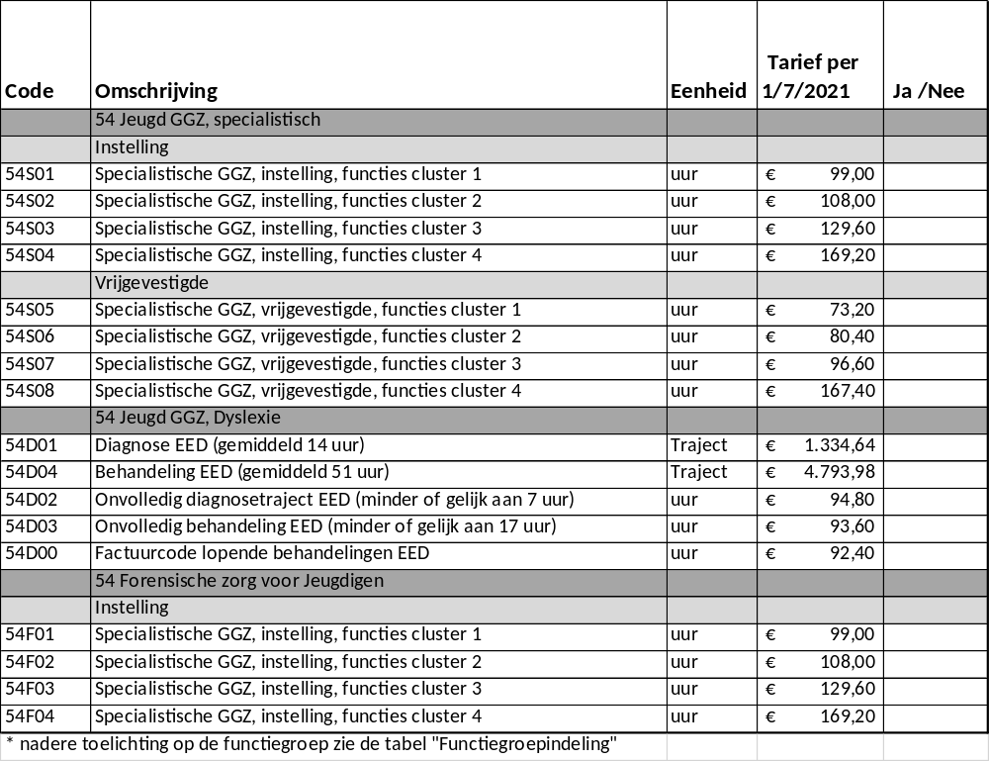

Functiegroepindeling (Behorend bij 41S01 t/m 41S04)
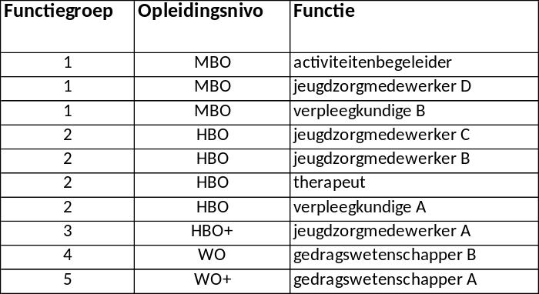

Ondertekening aanbieder
Aanbieder verklaart de aangekruiste producten op het productenblad te kunnen en willen leveren.
De tekenbevoegdheid moet blijken uit uittreksel van de KvK.
Naam aanbieder
(KvK-naam)
Naam tekenbevoegde
Datum
Handtekening

